
SQL Server 2000 を使用した Visual Studio.NET でのデータベース アプリケーションの構築
ホワイトペーパー

著者 : Matt Mannion、Jon Rauschenberger

要旨: このホワイトペーパーでは、開発者が Microsoft SQL Server™ 2000 データベース アプリケーションを作成するために使用できる Microsoft® Visual Studio® .NET の様々な機能について紹介します。また、データベース オブジェクトと Transact-SQL ストアド プロシージャを作成するための Visual Studio ツールを説明し、ツールの使用法を具体的に示すシンプルな Microsoft Visual Basic® アプリケーションを記載します。

目次
はじめに 1
前提条件 1
ビジュアル データベース ツール 2
サーバー エクスプローラ 2
• 新しい SQL Server データベースの作成 3
テーブル デザイナ 4
• テーブルの作成 5
データベース デザイナ 8
サンプル アプリケーション 10
SQL エディタ 11
クエリ/ビュー デザイナ 12
ストアド プロシージャのデバッグ 14
データセット 16
SQL Server への ADO.NET のアクセス 26
XML と Visual Studio.NET 28
SQLXML 3.0 34
データベース プロジェクト 36
作成スクリプトの生成とデータのエクスポート 37
データベース プロジェクトのコマンド ファイル 38
まとめ 40
付録 1: データベース ロード スクリプト 41
付録 2: 詳細情報 42
付録 3: 著者紹介 42

はじめに
Microsoft® Visual Studio® .NET は、Microsoft SQL Server™ 2000 によるデータベース アプリケーションの作成を従来よりも容易にする多数のツールとデータ アクセス クラスを組み込んでいます。開発者が必要とするツールはすべて、Visual Studio 統合開発環境 (IDE) に組み込まれています。このホワイトペーパーは、新しいツールとデータ クラスを紹介するとともに、データベース アプリケーションを作成するプロセスを一通り説明し、XML のサポート、インデックス付きビュー、連鎖参照整合性などの SQL Server 2000 の新機能のサポートに焦点を当てています。
前提条件
このホワイトペーパーに記載されているサンプル アプリケーションを作成するには、次のソフトウェアがコンピュータにインストールされている必要があります。
- Microsoft Windows® 2000 Server
- Visual Studio .NET
- SQL Server 2000 Enterprise Edition
また、SQL Server ログオンにはデータベース オーナー (dbo) の権限が必要です。

ビジュアル データベース ツール
Visual Studio .NET IDE は、SQL Server 2000 を使ってデータベース アプリケーションの開発を容易にするように設計された一連のビジュアル データベース ツールを含んでいます。ビジュアル データベース ツールは次のアイテムから成り立っています。
- サーバー エクスプローラ
- データベース デザイナ
- テーブル デザイナ
- SQL エディタ
- クエリ/ビュー デザイナ
以下のセクションでは、これらのツールについて詳述します。
サーバー エクスプローラ
サーバー エクスプローラ は、ビジュアル データベース ツールおよび他の大半のツールとデザイナのポータルです。サーバー エクスプローラ を使用すると、SQL Server データベースに接続することができ、SQL Server コンピュータ、データベース ダイアグラム、テーブル、ビュー、ストアド プロシージャ、関数のノードによる階層ツリー表示が現れます。開発者が従来はそのために SQL Server Enterprise Manager を使用していたタスクの多くは、サーバー エクスプローラ でも実行することができ、開発者が Enterprise Manager を使用するニーズを解消しています。
サーバー エクスプローラ を開くには、Visual Studio .NET を起動し、[表示] メニューから [サーバー エクスプローラ] をクリックします。
図 1 に示されているとおり、サーバー エクスプローラ を最初に開いたときに、2 つのノードが表示されます。最初のノード [データ接続] は、コンピュータ上で以前に作成されたすべてのデータベース接続を列挙します。2 番目のノード [サーバー] は、現行のネットワーク上のすべてのサーバーをリストアップします。[サーバー] ノードの下には [SQL Server] と命名されたノードが存在し、それによってデータ接続を作成せずにビジュアル データベース ツールにアクセスすることができます。データ接続を作成した後、[データ接続]ノードを通じてビジュアル データベース ツールにアクセスすることができます。
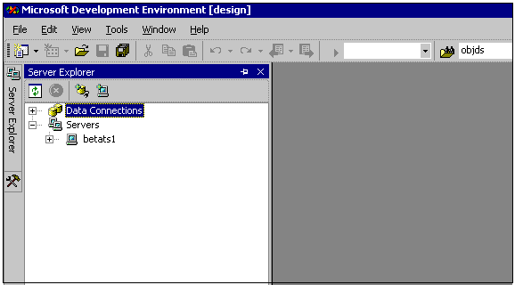
図 1: サーバー エクスプローラ
- 新しい SQL Server データベースの作成
Visual Studio .NETによって Visual Studio .NET IDE の内部に新しい SQL Server データベースを作成することができます。次の手順で ServiceCall と命名されたサンプル データベースを作成します。
新しいデータベースを作成するには
- サーバー エクスプローラ を開きます。[表示] メニューから [サーバー エクスプローラ] をクリックします。
- Data Connections を右クリックしてから、[新しい SQL Server データベースの作成] をクリックします。[データベースの作成] ダイアログ ボックスが開きます。
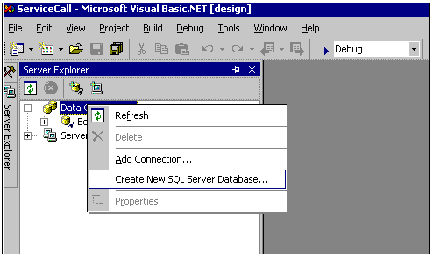
図 2: 新しい SQL Server データベースの作成
- [データベースの作成] ダイアログ ボックスで、次のことを行います。
- [サーバー] にサーバーの名前を入力します。
- [ログイン名とパスワード] に新しいデータベースの認証情報を入力します。
- [新規データベース名] に ServiceCall を入力してから、[OK] をクリックします。
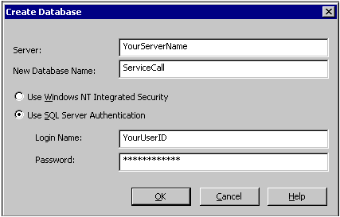
図 3: [データベースの作成] ダイアログ ボックス
新しいデータベースは、新しいデータベースへのデータ接続と共に、サーバー上の既定の設定の下で作成されます。データベースの隣にあるプラス記号 (+) をクリックし、データベース ダイアグラム、テーブル、ビュー、ストアド プロシージャ、関数の各ノードを展開します。
テーブル デザイナ
サーバー エクスプローラ によってデータベース テーブルを作成し保守するのにテーブル デザイナを使用することができます。
テーブル デザイナを起動するには、ServiceCall データベースの作成時に作成されたデータベース接続の下に配置される Tables ノードを右クリックしてから、[新規テーブル] をクリックします。
テーブル デザイナは 2 つのセクションから成り立っています。上部のセクションは、テーブルの列を定義するグリッドを含んでいます。[データ型] ドロップダウン リストは、SQL Server 2000 に固有のもの (Bigint と Sql_variant) を含んだすべての有効なデータ型を組み込んでいます。下部のセクションは、Enterprise Manager のテーブル デザイナで実行するのとまったく同じように追加の列の特性を指定するタブを含んでいます。
- テーブルの作成
次の手順で ServiceCall データベースのために Customers テーブルと ServiceCall テーブルを作成します。
Customers テーブルと ServiceCall テーブルを作成するには
- 図 4 に示すように、Customers テーブルの列を定義します。
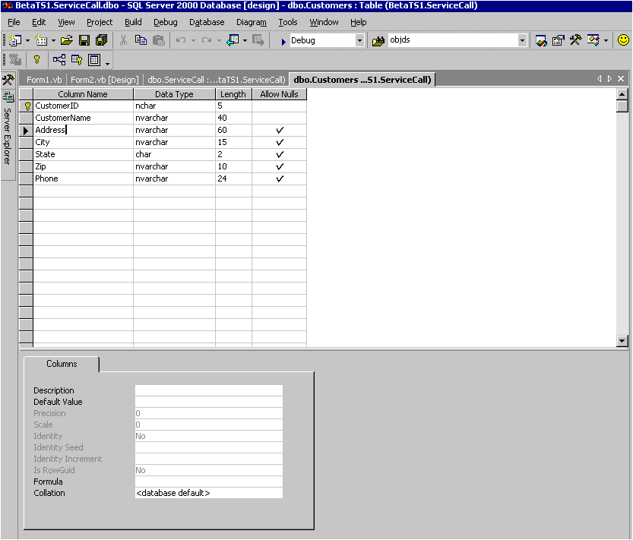
図 4: Customers テーブルの [テーブル デザイナ] プロパティ シート
- CustomerID 列を右クリックしてから、[主キーの設定] をクリックします (その代わりに、ツールバー上の [主キーの設定] コントロールを使用することもできます)。
- [保存] をクリックします。[名前の選択] ダイアログ ボックスに Customers を入力します。
- 図 5 に示されているとおり、ServiceCall テーブルのためにこのプロセスを繰り返し、ServiceCallID を主キーとして設定し、Identity プロパティを [はい] に設定します。
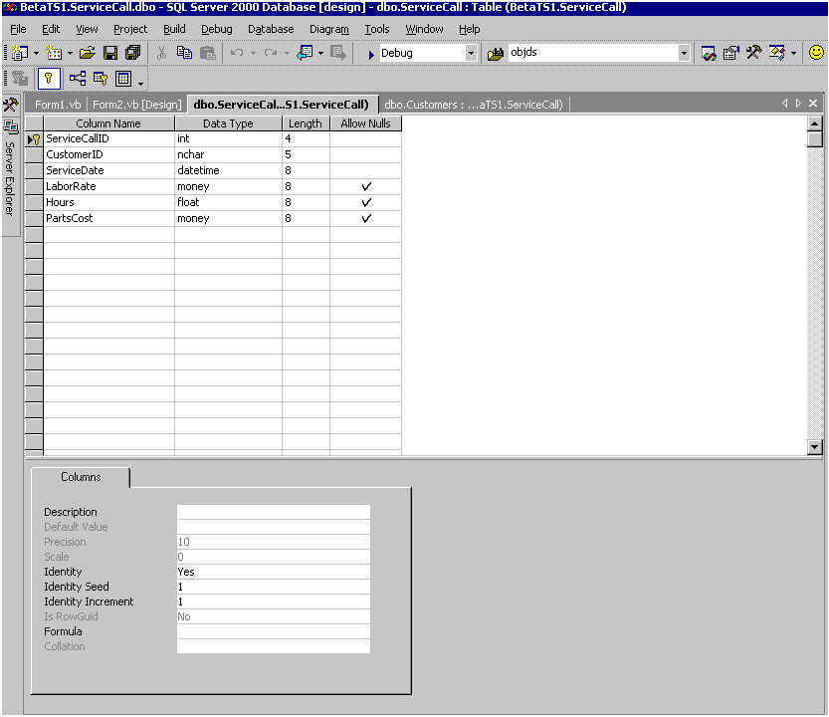
図 5: ServiceCall テーブルの [テーブル デザイナ] プロパティ シート
テーブルの列とキーを定義することに加えて、リレーションシップ、制約、テーブルのインデックスを作成し変更するのにテーブル デザイナを使用することができます。
ServiceCall テーブルと Customers テーブルの間のリレーションシップを作成するには
- ServiceCall テーブルのテーブル デザイナを開き、列グリッドのどこかを右クリックしてから、[リレーションシップ] を選択します (その代わりに、ツールバー上の [インデックスとキーの管理] コントロールを使用することもできます)。[プロパティ ページ] ダイアログ ボックスが表示されます。
- [リレーションシップ] タブをクリックしてから、[新規] をクリックします。リレーションシップの名前は FK_ServiceCall_Customers にデフォルト設定されます。
- 主キー テーブルを Customers として定義し、主キー列を CustomerID として定義します。
- 外部キー テーブルを ServiceCall として定義し、外部キー列を CustomerID として定義します。
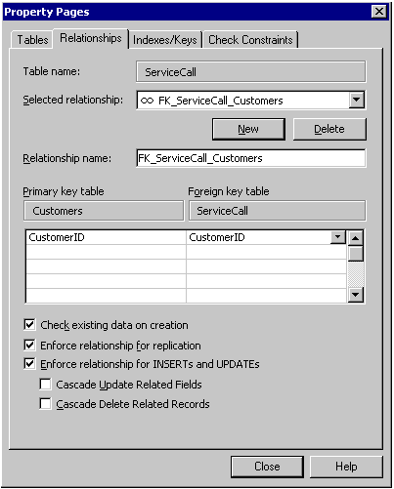
図 6: [プロパティ ページ] ダイアログ ボックス
- [閉じる] をクリックしてから、[保存] をクリックします。
SQL Server は、Customers テーブルに現れない CustomerID によって ServiceCall データベースが ServiceCall テーブルの行を組み込むことができないことを保証します。
テーブル デザイナでは、SQL Server 2000 に固有の特徴の 1 つは連鎖参照整合性を定義する能力です。
テーブル間の参照整合性を宣言するには
- サーバー エクスプローラ では、Customers テーブルを右クリックしてから、[テーブルのデザイン] を選択します。テーブル デザイナが開きます。
- [リレーションシップ] をクリックします。[プロパティ ページ] ダイアログ ボックスが選択された [リレーションシップ] タブと共に表示されます。ダイアログ ボックスの下部には、次の 2 つのオプションが表示されます。
- 関連フィールドの連鎖更新 主キーが更新されたときにデータベースの新しいキー値を対応する外部キーに反映させます。
- 関連フィールドの連鎖削除 主キー テーブルの行が削除されたときには必ず、データベースの行を外部キー テーブルから削除します。
- [関連レコードの連鎖削除] を選択し、[閉じる] をクリックしてから、[保存] をクリックします。SQL Server でこのオプションを設定し、Customers テーブルから削除された行ごとに CustomerID と合致する ServiceCall テーブルのすべての行を削除します。
注意 次のメッセージと共に [上書き保存] ダイアログ ボックスが表示されることがあります。“以下のテーブルがデータベースに保存されます。続行しますか?” Customers テーブルと ServiceCall テーブルがリストアップされます。[はい] をクリックします。[該当テーブルに関する警告] オプションがオンになっているので、保存警告が表示されます。[上書き保存] ダイアログ ボックスからこのオプションをオフにすることができます。
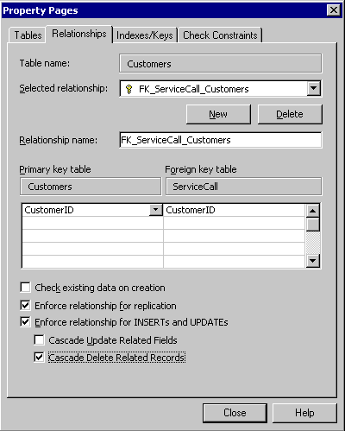
図 7: [関連レコードの連鎖削除] が選択されている [リレーションシップ] タブ
重要 テーブルをサンプル データでポピュレートするには、付録 1 のデータベース ロード スクリプトを SQL クエリ アナライザで実行します。
データベース デザイナ
データベース デザイナは、データベース テーブル、リレーションシップ、インデックス、キー、制約などを追加または変更するのに使用できるグラフィカル インターフェイスです。
所定のデータベースのために任意の枚数のダイアグラムを作成することができます。テーブルは任意の枚数のダイアグラムで表示することができます。これらのダイアグラムは、データベースの設計を文書化するのに役立つ場合があります。
SQL Server データベース ダイアグラムを操作する際に考慮に入れるべきいくつかの事項があります。詳細については、Visual Studio .NET マニュアルのトピック「SQL Server データベースに対してデータベース デザイナを使用するときの注意事項」を参照してください。このトピックは、データ型の変更、大文字と小文字の区別などを扱っています。
データベース ダイアグラムを作成するには
- データベース ノードの下で サーバー エクスプローラ のデータベース デザイナを開き、[データベース ダイアグラム] を右クリックしてから、[新規ダイアグラム] をクリックします。データベース デザイナが開き、既存のテーブルをダイアグラムに追加するのに使用される [テーブルの追加] ダイアログ ボックスが表示されます。
- Customers テーブルと ServiceCalls テーブルの両方をダイアグラムに追加してから、[閉じる] をクリックします。
- データベース デザイナを閉じ、必要があればダイアグラムを保存します。
いったんダイアグラムが作成されると、新規テーブルをダイアグラムまたはデータベースに追加するためにダイアグラムの背景を右クリックすることができます。また、列、キー、インデックス、制約、およびリレーションシップを保持するためにテーブルを右クリックすることができます。データベース デザイナは SQL Server Enterprise Manager のダイアグラム ツールと非常によく似ています (図 8 を参照)。
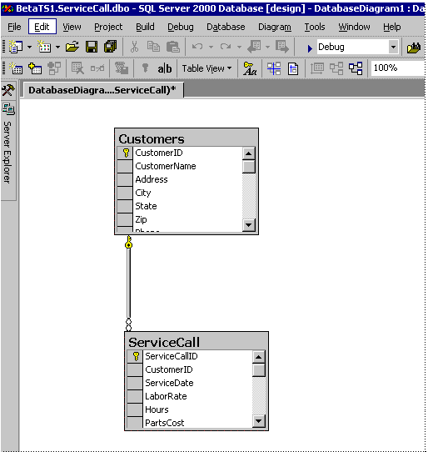
図 8: [データベース デザイナ] ダイアグラム ペイン

サンプル アプリケーション
残りのビジュアル データベース ツールとデータ アクセス クラスを具体的に説明するために、作成した ServiceCall データベースを使ってサンプル アプリケーションを作成します。
サンプル アプリケーションを開始するには、新しい Visual Studio .NET プロジェクトを作成する必要があります。
新しいプロジェクトを作成するには
- [ファイル] メニューから [新規] を選択してから、[プロジェクト] をクリックします。
- [プロジェクトの種類] の下で [Visual Basic プロジェクト] をクリックし、[テンプレート] の下で [Windows アプリケーション] をクリックします。
- プロジェクトを ServiceCall と命名してから、[OK] をクリックします。これにより、ソリューションとプロジェクトが作成されます。両方共に ‘ServiceCall’ と命名されています。各 Visual Studio .NET ソリューションは 1 つ以上のプロジェクトを含んでいる場合があります。
- [サーバー エクスプローラ] ウィンドウを開き、[表示] メニューから [サーバー エクスプローラ] をクリックします。Data Connections ノードを展開する場合は、以前に作成された ServiceCall データベースへの接続が表示されます。
サンプル アプリケーションを作成する際の最初のステップは、サービス呼び出しの全コスト ((LaborRate * Hours) + PartsCost) を計算するためにユーザー定義関数を作成することです。ユーザー定義関数はスカラー値またはテーブル値のどちらかです (Visual Studio .NET Enterprise Edition はユーザー定義関数を作成するために必要とされます)。スカラー値関数は、スカラー データ タイプの単一の値を返し、列の名前が現れる場所のクエリに現れる場合があります。テーブル値関数はテーブルを返し、Transact-SQL クエリの FROM 文節で使用することができます。Visual Studio .NET では、3 種類のユーザー定義関数を作成することができます。
- スカラー値関数 単一のスカラー値を返す関数。
- インライン関数 単一の SELECT ステートメントを通じて定義されたテーブル値を返すテーブル値関数。
- テーブル値関数 複数の Transact-SQL ステートメントによって定義されたテーブルを返すテーブル値関数。また、テーブル値関数はマルチステートメント関数と呼ばれることもあります。
関数を作成するには
- サーバー エクスプローラ では、作成した接続の下で Functions ノードを右クリックしてから、[新規スカラー値関数] を選択します。これにより、関数とストアド プロシージャの作成や保守に使用される SQL エディタが開きます。テンプレートは関数の作成を手助けするために提供されます。
- 関数を作成するには、次のコードを SQL エディタにコピーし貼り付けます。
Create FUNCTION dbo.ComputeServiceCallTotal
(@LaborRate money = 0,
@Hours float = 0,
@PartsCost money = 0)
RETURNS money
AS
BEGIN
RETURN ((@LaborRate * @Hours) + @PartsCost)
END

- [保存] をクリックして関数を保存します (その代わりに、[ファイル] メニューから [<関数名> の保存] をクリックします。関数はデータベースのオブジェクトとして保存されます。
SQL エディタ
SQL エディタは、構文エラーを最小限に抑え、コードをより読み取りやすくするために Transact-SQL キーワードのカラー コーディングを提供します。また、SQL エディタは、新しい関数とストアド プロシージャを作成するためのテンプレートも提供します。また、SQL エディタは、各 Transact SQL ステートメントの周りに薄い線状のボックスを配置し、Transact-SQL コードをコマンド セクションに分解し、クエリ/ビュー デザイナを使って作成および修正できる Transact-SQL ステートメントのブロックを識別します。
クエリ/ビュー デザイナ
クエリ/ビュー デザイナがどのように機能しているかを具体的に説明するために、作成した関数を使用する サーバー エクスプローラ 内部でストアド プロシージャを作成します。
ストアド プロシージャを作成するには
- ServiceCall 接続の下で [ストアド プロシージャ]ノードを右クリックしてから、[新規ストアド プロシージャ] をクリックします。これにより、新しいストアド プロシージャのテンプレートを含んだ [SQL エディタ] ウィンドウが開きます。
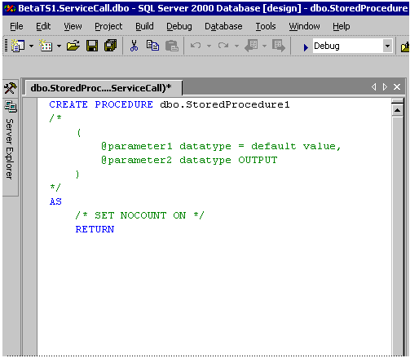
図 9: ストアド プロシージャ テンプレートの作成
- [SQL エディタ] ウィンドウでは、BrowseInvoiceTotals ストアド プロシージャの次のコードを入力します。
Create PROCEDURE dbo.BrowseInvoiceTotals as
Declare @TotalInvoice as money
Set @TotalInvoice = dbo.ComputeServiceCallTotal(50, 5, 200)
Select c.CustomerID, c.CustomerName, sc.ServiceDate,
dbo.ComputeServiceCallTotal(sc.LaborRate, sc.Hours, sc.PartsCost) as TotalInvoice
From Customers c
Inner Join ServiceCall sc on c.CustomerID = sc.CustomerID
Return

注意 ハードコーディングされた値によって @TotalInvoice の値を宣言し計算するコードは、デモンストレーションを目的とする場合に限られます。
- ストアド プロシージャを完了した後、それをデータベースに保存するには、[ファイル] メニューから [保存] をクリックします。
SELECT ステートメントの周りの薄い線状のボックスに注意してください。[Transact-SQL クエリ] ボックスの内部を右クリックしてから、[SQL ブロックのデザイン] をクリックします。これにより、画面上でクエリを作成または修正するのに使用できるクエリ/ビュー デザイナが起動します (図 10 を参照)。
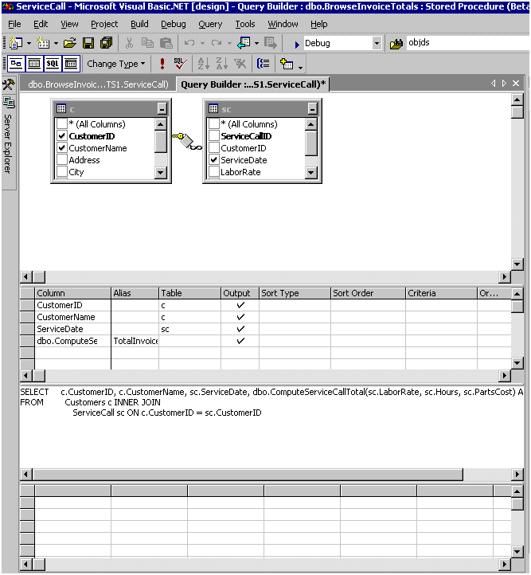
図 10: クエリ/ビュー デザイナ
クエリ/ビュー デザイナは 4 つのセクションから成り立っています。上部のセクションは、照会中のテーブルを表示するダイアグラム ペインを含んでいます。テーブルを追加または削除し、列を選択または選択解除し、テーブル結合を追加または削除し、このセクションから列ごとに順序を指定することができます。2 番目のセクションはクエリの列を表示するグリッド ペインを含んでいます。これにより、列ごとに並べ替えの種類と並べ替えの順序、フィルタ基準、およびグループを選択することができます。3 番目のセクションは、クエリの SQL 構文を示している SQL ペインを含んでいます。このペインのクエリを変更する場合、他のペインはこれらの変更を反映するように更新されます。他のペインでは表現できないクエリに変更を加える場合、それらは利用できなくなります。4 番目のセクションは、実行された後にクエリの結果を表示する結果ペインを含んでいます。
クエリ/ビュー デザイナは、ビューに固有の機能が利用できることを除いて、クエリに対するのと同じようにビューに対しても機能します。そのような SQL Server 2000 に固有の機能の 1 つはインデックス付きビューを作成する機能です。
インデックス付きビューを作成するには
- サーバー エクスプローラ を開き、[ビュー] を右クリックしてから、[新規ビュー] をクリックします。[テーブルの追加] ダイアログ ボックスが表示されます。
- Customers テーブルをビューに追加し、[テーブルの追加] ダイアログ ボックスを閉じます。
- ダイアログ ペインでは、CustomerID と CustomerName の両チェック ボックスを選択します。
- インデックスを操作するには、ダイアグラム ペインの背景を右クリックしてから、[インデックスの管理] をクリックします。これにより、関連付けられたインデックスを指定するための [インデックス] ダイアログ ボックスが開きます。インデックス付きビューを作成するには、ビューのテーブル上で適切な権限を持たなければなりません。
- [インデックス] ダイアログ ボックスを閉じてから、クエリ/ビュー デザイナを閉じます。
また、テーブルを参照し、その内容を更新するのにクエリ デザイナを使用することもできます。
- サーバー エクスプローラ では、ServiceCall Data Connection ノードを展開し、Tables ノードを展開し、テーブルを右クリックしてから、[テーブルからのデータの検索] をクリックします。
テーブルの内容と共に現れるデータ グリッドは、クエリ デザイナのデータ グリッドです。ツールバーはクエリ デザイナのダイアグラム ペイン、SQL ペイン、グリッド ペイン、結果ペインにアクセスするのに使用できるデータ グリッドと共に開かれることに注意してください。繰り返しになりますが、これらの機能は Enterprise Manager の機能と非常によく似ています。
ストアド プロシージャのデバッグ
サーバー エクスプローラ のもう 1 つの強力な機能は「ストアド プロシージャのデバッグ」です。BrowseInvoiceTotals ストアド プロシージャをデバッグするには、サーバー エクスプローラ を開き、ServiceCall 接続内部の Stored Procedure ノードに移動します。BrowseInvoiceTotals を右クリックしてから、[ストアド プロシージャへのステップ] をクリックします。その代わりに、エディタを開くのにストアド プロシージャをダブルクリックすることができ、[データベース] メニューで [ストアド プロシージャへのステップ] をクリックします。
F11 キーを押すことによってストアド プロシージャをステップごとにデバッグします。ステートメント Set @TotalInvoice = dbo.ComputeServiceCallTotal(50, 5, 200) に到達したときに、デバッガはストアド プロシージャから一旦離れ、関数を実行することに注意してください。関数が完了すると、デバッガはストアド プロシージャに戻ります。変数 @TotalInvoice の内容を表示するには、その上でマウスを動かすか、またはそれを右クリックし、監視変数を設定します。また、[ローカル] ウィンドウの変数の内容を表示することもできます。[デバッグ] メニューから [Windows] を強調表示した後、[ローカル] をクリックします。図 11 では、Set ステートメントが実行された後に [ローカル] ウィンドウが @TotalInvoice の値を 450.0000 と表示します。繰り返しになりますが、Transact-SQL ステートメントのデバッグ ツールは Visual Studio .NET IDE の内部からアクセス可能です。
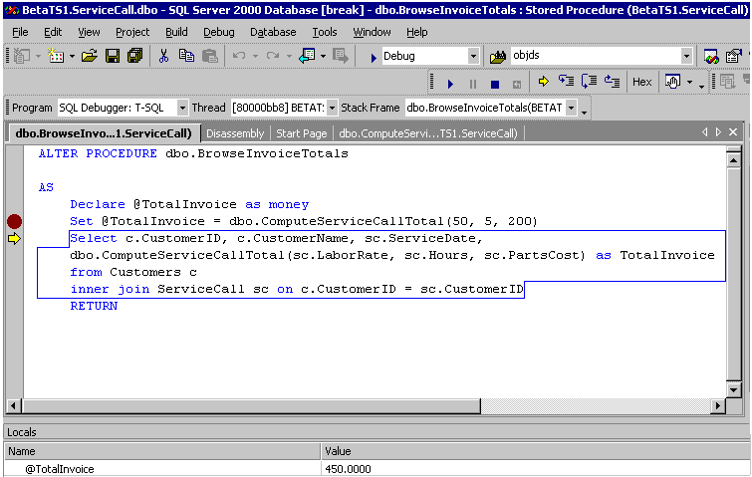
図 11: [SQL デバッガ] ウィンドウ
SQL デバッガは次のいくつかの制限を設けています。
- テーブル変数は [ローカル] ウィンドウに表示することができません
- Sql_variant、text、ntext、image、cursor の各変数は [ローカル] ウィンドウに表示されますが、表示されるだけです。
- 64 KB を超えるストアド プロシージャはサポートされません。
- 32 を超えるストアド プロシージャ呼び出しのネスティングはサポートされません。
- ストアド プロシージャへの 1,023 を超える引き数の受け渡しはサポートされません。
追加の制限については、「SQL デバッグの制限」 を参照してください。
(http://msdn.microsoft.com/library/default.asp?url=/library/en-us/vccore98/HTML/_core_sql_debugging_limitations.asp)
注意 SQL デバッガは、クライアント コンピュータと SQL Server の間の通信のために Distributed Component Object Model (DCOM) を使用します。デバッガが正常に機能するには、Dcomcnfg.exe を使って正しい DCOM 権限を設定しなければなりません。詳細については、http://msdn.microsoft.com/library/default.asp?url=/library/en-us/trblsql/tr_servtools_5cfm.asp を参照してください。そのうえ、デバッグが働くように、SQL Server はシステム アカウントとして実行することができません。MSSQLSERVER サービスと関連付けられたログオンは、有効なユーザー アカウントでなければなりません。
データセット
この段階では、ServiceCall データベースと接続、ユーザー定義関数、およびストアド プロシージャが定められています。次に、データ グリッドをポピュレートするのに使用するデータセットを作成するためにストアド プロシージャを使用します。
データセットを作成するには
- ツールボックス を開き、[表示] メニューから [ツールボックス] をクリックします。
- ツールボックス では、[データ] タブをクリックしてから、SqlDataAdapter コントロールを Form1 上にドラッグします。これにより、SqlDataAdapter1 のアイコンが Form1 のデザインウィンドウの下部に配置され、データ アダプタ構成ウィザードが起動します。データ アダプタ構成ウィザードは、アダプタが管理するデータに関する情報を収集します。
- ウィザードが使用すべきデータ接続を要求するときに、ServiceCall 接続を指定します。
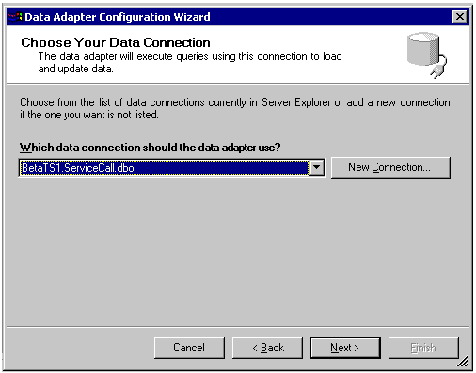
図 12: [データ接続の接続] プロパティ シート
- 次に、次の選択肢からクエリの種類を選択します。
- SQL ステートメントの使用 Transact-SQL ステートメントを提供するか、またはクエリを画面上で設計するのにクエリ ビルダを使用します。
- 新規ストアド プロシージャの作成 ウィザードは、ウィザードに提供された Transact-SQL ステートメントに基づいている選択、挿入、更新、削除のストアド プロシージャを自動的に作成します。
- 既存のストアド プロシージャの使用 次の 4 つの操作のそれぞれに対応した最大で 4 つの既存のストアド プロシージャを指定します。4 つのストアド プロシージャをすべて指定する必要はありません。指定されたストアド プロシージャごとに、SqlDataAdapter はストアド プロシージャを適切なデータベースの操作と関連付けるように構成されます。
- 選択 データベースから既存のデータを読み出します。
- 挿入 (複数の) データベース テーブルに新しい行を挿入します。
- 更新 既存の行を更新します。
- 削除 既存の行を削除します。
選択されたクエリの種類にかかわりなく、クエリを作成するのにグラフィカル クエリ ツールを使用するオプションと、次の高度な Transact-SQL 生成オプションから選択するオプションを設けています。
- Select ステートメントの使用 Select ステートメントに基づいて Insert、Update、Delete の各ステートメントを生成します。
- オプティミステック同時実行の使用 レコードがデータセットにロードされてからデータベースが変更されたかどうかを決めるには、Update ステートメントと Delete ステートメントを修正します。
- データセットの更新 識別列の値を検索し、データベースによって計算された値を更新するために、Select ステートメントを追加します。
クエリの種類として [既存のストアド プロシージャを使用] を選択します。
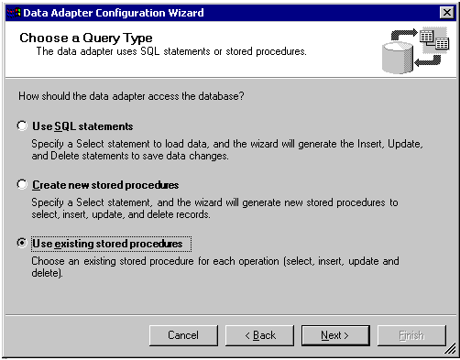
図 13: [クエリの種類の選択] プロパティ シート
- [コマンドを既存のストアド プロシージャにバインドする] ページの [選択] ドロップダウン リスト ボックスで、BrowseInvoiceTotals を選択します。
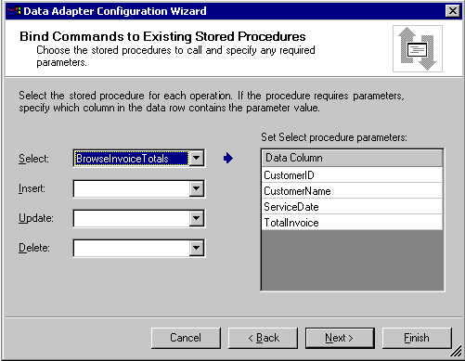
図 14: [既存のストアド プロシージャへのコマンドのバインド] プロパティ シート
- [挿入]、[更新]、[削除] の各ドロップダウン リストを無視します。[次へ] をクリックしてから、[完了] をクリックします。
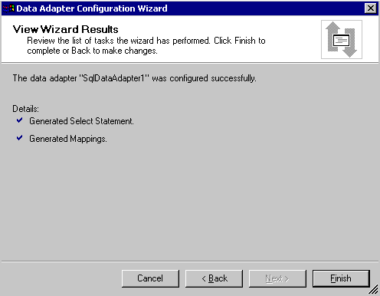
図 15: ウィザードの結果の表示
次に、SqlDataAdapter が生成するデータセットを構成します。
データセットを構成するには
- Form1 で、[SqlDataAdapter1] アイコンを右クリックしてから、[データセットの生成] をクリックします。
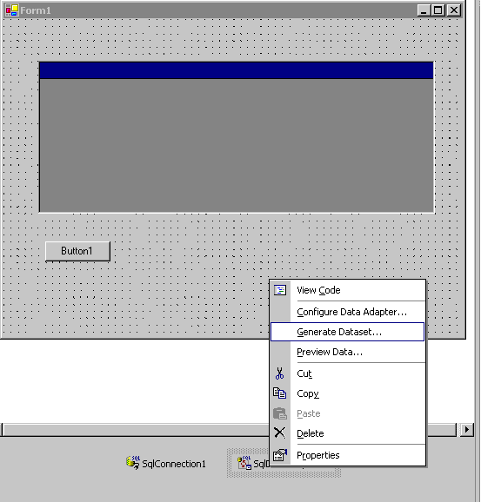
図 16: SqlDataAdapter のデータセットの生成
- [データセットの生成] ダイアログ ボックスで、[新規データセット] を選択してから、名前として BrowseInvoiceTotalsDS を入力します。
- ページ下部のウィンドウでは、BrowseInvoiceTotals(SqlDataAdapter1) を選択する必要があります。[OK] をクリックします。
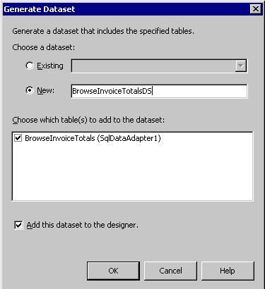
図 17: [データセットの生成] プロパティ シート
次に、Form1 のフォーム要素を作成します。
フォーム要素を作成するには
- DataGrid コントロールを Form1 に追加します。
- ツールボックス を開いた後、[Windows フォーム] をクリックします。
- DataGrid コントロールを Form1 上にドラッグし、DataGrid コントロールを右クリックしてから、[プロパティ] をクリックします。DataGrid コントロールの CaptionText プロパティを Invoice Report に変更します。
- DataGrid コントロールのプロパティを構成し、それをデータにバインドします。[データ] セクションの [プロパティ] の下で DataSource プロパティを BrowseInvoiceTotalsDS1.BrowseInvoiceTotals に設定します。
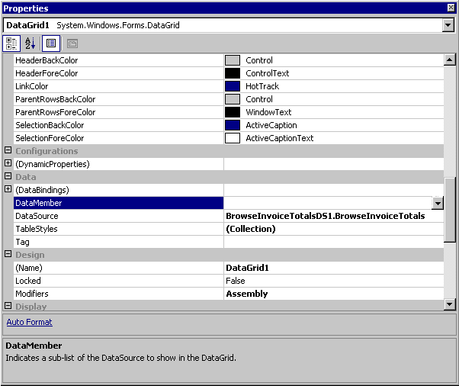
図 18: [DataGrid プロパティ] ページ
- すべての列が目に見えるように DataGrid コントロールのサイズを変更します。
- データセットをFillするには、ボタンを Form1 に追加し、Text と Name の両プロパティを RunReport に変更します
- ボタンをダブルクリックし、コード ウィンドウを開きます。次のコードのラインを RunReport_Click サブルーチンに追加し、アプリケーションを保存します。
BrowseInvoiceTotalsDS1.Clear
‘SqlDataAdapter を使って DS をFillします
SqlDataAdapter1.Fill(BrowseInvoiceTotalsDS1)

アプリケーションをテストする準備が整いました。アプリケーションを実行し、[RunReport] ボタンをクリックします。SqlDataAdapter はデータベースに接続し、ストアド プロシージャと関数を実行し、データセットをロードし、データをデータ グリッドに渡します。この出力は 図 19 に示されている出力に似ているはずです。
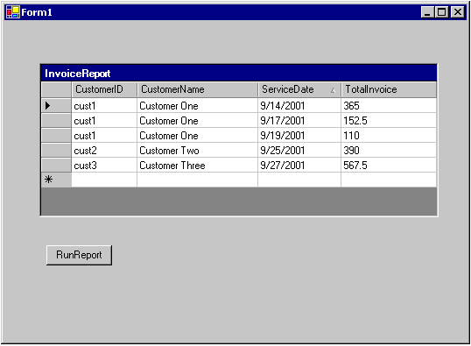
図 19: サンプル アプリケーションの出力
次に、データ メンテナンス フォームを作成します。
データ メンテナンス フォームを作成するには
- 新しいフォーム (Form2) を ServiceCall プロジェクトに追加します。Solution Explorer では、プロジェクトの名前を右クリックし、[追加] をクリックしてから、[Windows フォームの追加] をクリックします。
- [テンプレート] の下で、[Windows フォーム] テンプレートをクリックしてから、[開く] をクリックします。
- SqlDataAdapter コントロールをフォームに追加します。データ アダプタ構成ウィザードが起動します。
- SqlDataAdapter の既存の ServiceCall 接続を選択します。この SqlDataAdapter コントロールでは、必要とされるストアド プロシージャを Visual Studio .NET に作成させます。
- [新しいストアド プロシージャの作成] をクリックしてから、[次へ] をクリックします。[ストアド プロシージャの生成] ページが開きます。
- クエリ ビルダをクリックし、Customers テーブルをクエリに追加してから、[テーブルの追加] ダイアログ ボックスを閉じます。
- ダイアグラム ペインでは、すべての列を選択し、[OK] をクリックしてから、[次へ] をクリックします。
- [ストアド プロシージャの作成] プロパティ ページで、4 つの新しいストアド プロシージャのそれぞれに名前を与えます (この例では、CustomersSelect、CustomersDelete、CustomersInsert、および CustomersUpdate を使用します)。その後、[次へ] をクリックします。
- すべてのストアド プロシージャが正常に生成されたことを通知するメッセージがウィザードの最後のページに表示されたときに、[完了] をクリックします。
- SqlDataAdapter コントロールのプロパティ ページを開き、次のプロパティを参照します。それらは提供されたストアド プロシージャの名前の値に設定されています。
- SelectCommand.CommandText の値は CustomersSelect です。
- DeleteCommand.CommandText の値は CustomersDelete です。
- InsertCommand.CommandText の値は CustomersInsert です。
- UpdateCommand.CommandText の値は CustomersUpdate です。
Visual Studio .NET は、提供された Select ステートメントに基づいて 4 つのストアド プロシージャを作成し、それらをデータベースにコンパイルし、それらを使用するために SqlDataAdapter コントロールを構成しました。
次のステップは、Form2 のために作成した SqlDataAdapter のデータセットを生成することです。
データセットを生成するには
- SqlDataAdapter を右クリックしてから、[データセットの生成] をクリックします。
- データセットを CustomersDS と命名します。
- DataGrid コントロールをフォームに追加し、DataSource プロパティを CustomersDS1.Customers に設定し、CaptionText プロパティを Maintain Customers に設定します。
- すべての列が目で見えるように DataGrid コントロールのサイズを変更します。
- データ グリッドの下でボタンを追加し、Text と Name の両プロパティを Load に変更します。
- 最初のボタンの隣に別のボタンを追加し、Text と Name の両プロパティを Update に変更します。
- コード ウィンドウを開くために [Load] ボタンをダブルクリックし、次のコードを [Load] ボタンのクリック イベントに追加します。
CustomersDS1.Clear()
SqlDataAdapter1.Fill(CustomersDS1)

- [Update] ボタンのクリック イベントで、次のコードを追加します。
SqlDataAdapter1.Update(CustomersDS1)

アプリケーションを実行する前に、プロジェクトの Startup オブジェクトを Form2 に変更しなければなりません。
Startup オブジェクトを変更するには
- Solution Explorer では、ServiceCall プロジェクトを右クリックしてから、[プロパティ] をクリックします。
- [Startup オブジェクト] の下で、Startup オブジェクトを Form2 に変更してから、[OK] をクリックします。
メンテナンス フォーム (Form2) を開くためにアプリケーションを実行します。テーブルに現在存在するデータを使ってデータ グリッドをロードするには、[ロード] ボタンをクリックします。この画面は図 20 に示されている画面と似ているはずです。
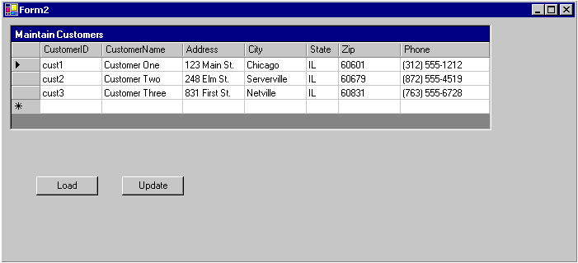
図 20: サンプル アプリケーションの出力
ServiceCall データベースを更新するには
- 行を削除するには、行をクリックしてから、Delete キーを押します。
- 新しい行を追加するには、グリッドの終端で空の行の任意のセルをクリックしてから、適切な値を提供します。
- 変更を終了した後に、[更新] をクリックします。
システムは、グリッドの各行の RowStatus を検査し、適切なストアド プロシージャを呼び出し、要求された操作を処理するために正しいパラメータに渡します。
この例は Visual Studio .NET IDE とフレームワークの能力を実証しています。ごく少数のコードのラインを使って、完全機能テーブル メンテナンス アプリケーションを作成しました。
SQL Server への ADO.NET のアクセス
Microsoft .NET Framework は ADO.NET と呼ばれる ADO の新バージョンを提供します。ADO.NET は、分散アプリケーションの開発をより的確にサポートするために拡張され、その内部データ構造の面で XML に強く依存しています。
ADO の旧バージョンでは、Recordset オブジェクトはデータ ストアからデータを操作するのに使用されるメイン オブジェクト デベロッパーでした。ADO.NET では、Recordset オブジェクトは DataSet オブジェクトと置き換えられます。DataSet は操作しているデータのメモリ内コピーです。DataSet は 1 つ以上の DataTables を含むことができます。DataSet を仮想リレーショナル データベースと見なすことができます。DataSets は、元のデータ ソースから完全に独立し、データ ソースと直接通信するように設計されています。データ ソースとの通信については、ADO.NET はマネージプロバイダを使用します。
ADO.NET は 2 つのマネージプロバイダを提供します。一方のプロバイダは SQL Server データベースで使用するためのものであり、他方のプロバイダは OLE DB 準拠データベースで使用するためのものです。今までに作成したすべての例は SQL Server マネージプロバイダを使用していました。ツールボックス の [データ] の下でオプションを参照する場合は、プレフィックスを除いて同一の名前を持つ 3 つのコントロールの対に注意してください。この 3 つの対は下表にリストアップされています。
SQL Server | OLE DB
SqlDataAdapter | OLEDBDataAdapter
SqlDataConnection | OLEDBDataConnection
SqlCommand | OLEDBCommand

OLEDB をプレフィックスとするコントロールは、OLE DB マネージプロバイダを表現し、OLE DB 準拠データベースにアクセスするために使用できます。これらは現行の ADO オブジェクトとよく似ていますが、.NET Framework の内部で機能するマネージコードとして再作成されています。
SQL をプレフィックスとするコントロールは、SQL Server マネージプロバイダを表現し、SQL Server だけを操作します。それらはいくつかの点で OLE DB の対応するコントロールよりも優れています。最初に、これらのオブジェクトは、パフォーマンスを最大化するためにネイティブ Tabular Data Stream (TDS) インターフェイスを使用します。OLE DB オブジェクトによって必要とされる追加のインターフェイス層は削除されています。その結果、データベース アクセスが高速化されます。第 2 に、これらのコントロールから作成された SQL オブジェクトは、SQL Server に固有の機能を利用する追加のメソッドを備えています。これにより、SQL Server を使用する際の設計とプログラミングの柔軟性が高まります。
ここでは以前に作成したサンプル アプリケーションの ADO.NET を使用しましたが、Visual Studio .NET がその大半のコーディングを処理していました。実行しなければならなかったのは、IDE のユーザー インターフェイスを介してデータセットとデータ アダプタを構成することに限られていました。ADO.NET を使ってテーブルからデータを選択、挿入、更新、削除するのに必要とされる Microsoft Visual Basic® .NET コーディングを考察してみましょう。最初に、Select ステートメントのコードを見ておきます。
Dim strCmdText As String
Dim rowsProcessed As Integer
Dim CustomerDS As New DataSet()
strCmdText = "Select * from Customers"
Dim SqlDataAdapter2 As New SqlDataAdapter(strCmdText, _
"Data Source=localhost;Initial Catalog=ServiceCall;User ID=sa;passsword=yourpassword")
SqlDataAdapter2.Fill(CustomerDS, "Customers")

このコード サンプルでは、ADO.NET DataSet オブジェクトである CustomersDS などの使用される変数とオブジェクトを最初に定義します。次に、変数 strCmdText のデータセットをFillするクエリを定義します。さらに、クエリとデータベースの接続文字列をパラメータとして提供する ADO.NET SqlDataAdapter オブジェクト (SqlDataAdapter2) を定義します。SQL Server ADO.NET マネージプロバイダを使用していることに注意してください。最後に、SqlDataAdapter オブジェクトの Fill メソッドを呼び出すことによって、CustomerDS をFillし、Customers と命名された DataSet 内部のテーブルを作成します。
SqlDataAdapter2 はクエリと接続文字列によって定義されていたので、Fill メソッドは SQL Server データベースへの接続を確立し、クエリを実行し、結果を DataSet に戻します。
次に、テーブルへの行の挿入を可能にするコードを見てみましょう。
Dim strCmdText As String
Dim rowsProcessed As Integer
Dim sqlConn As New SqlConnection _
("Data Source=localhost;Initial Catalog=ServiceCall;User ID=sa;password=yourpassword")
strCmdText = "INSERT INTO Customers VALUES ('Cust4', 'Customer Four', " _
& "'Cust4 Address', 'City', 'ST', '11111','(888)-123-4567')"
Dim sqlCmd As New SqlCommand(strCmdText, sqlConn)
sqlCmd.Connection.Open()
rowsProcessed = sqlCmd.ExecuteNonQuery()

使用されるオブジェクトと変数を定義することから始めます。ADO.NET SqlConnection オブジェクト (sqlConn) を作成し、パラメータとして接続文字列に渡します。変数 strCmdText の Customers テーブルに行を挿入するクエリを定義します。
次に、ADO.NET SqlCommand オブジェクトを定義し、クエリと SqlConnection オブジェクトをパラメータとして渡します。SqlCommand オブジェクト上の接続を開き、ExecuteNonQuery メソッドを呼び出します。ExecuteNonQuery メソッドはデータベース操作によって影響される行の数を返します。
SqlCommand オブジェクトに渡されたクエリを除いて、テーブルを更新し削除するコードは、挿入操作のコードと同じものです。コードは以下に記載されていますが、挿入操作のコードと同じものなので、本書ではコードに関する考察を省いています。
次のコードはテーブルの行を更新します。
Dim strCmdText As String
Dim rowsProcessed As Integer
Dim sqlConn As New SqlConnection _
("Data Source=localhost;Initial Catalog=ServiceCall;User ID=sa;password=yourpassword")
strCmdText = "Update Customers Set CustomerName = 'Updated Customer' " _
& "Where CustomerID = 'Cust4'"
Dim sqlCmd As New SqlCommand(strCmdText, sqlConn)
sqlCmd.Connection.Open()
rowsProcessed = sqlCmd.ExecuteNonQuery()

次のコードはテーブルの行を削除します。
Dim strCmdText As String
Dim rowsProcessed As Integer
Dim sqlConn As New SqlConnection _
("Data Source=localhost;Initial Catalog=ServiceCall;User ID=sa")
strCmdText = "Delete Customers Where CustomerID = 'Cust4'"
Dim sqlCmd As New SqlCommand(strCmdText, sqlConn)
sqlCmd.Connection.Open()
rowsProcessed = sqlCmd.ExecuteNonQuery()

これらの例は、SqlCommand オブジェクトの ExecuteNonQuery メソッドの使い方を具体的に示しています。SqlCommand オブジェクトは、XML データを処理するための SQL Server に固有のメソッドなどの他のメソッドをいくつか含んでいます。これがどのように機能するかを次の例で見ておきましょう。
XML と Visual Studio.NET
SQL Server 2000 は XML のサポートを組み込んでいます。その特長の 1 つは、結果セットを XML として返す Select ステートメントの FOR XML 句です。SqlCommand オブジェクトは、SQL Server 内部でこの機能を利用する ExecuteXMLReader メソッドを備えています。
次の例は、SqlCommand オブジェクトの別の使い方を具体的に示しています。Customers テーブルを照会し、結果を XML として返し、フォーム上でテキスト ボックスの XML を表示します。
Customers テーブルを照会し、結果を XML として返すには
- 新しいフォーム (Form3) をプロジェクトに追加し、テキスト ボックスをフォームに追加します。図 21 に示されているとおり、テキスト ボックスの MultiLine プロパティを True に変更し、Width プロパティを 504 に変更し、Height プロパティを 152 に変更します。
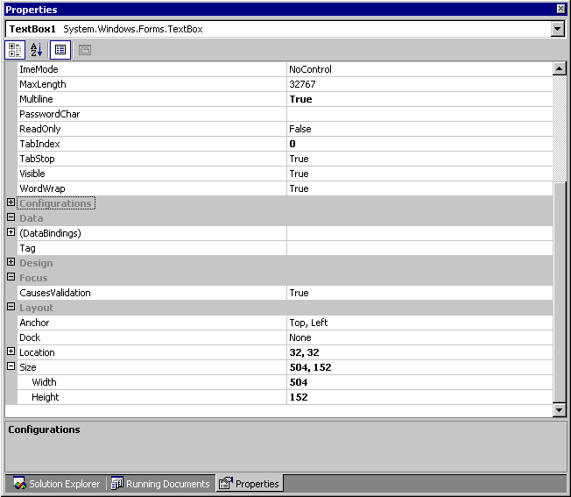
図 21: [TextBox プロパティ] ページ
- ボタンをフォームに追加し、Name と Text の両プロパティを GetXML に変更します。
- ボタンをダブルクリックし、クリック イベントのコード ウィンドウを開き、次のコードを追加します。サーバーに対応するデータ ソース、ユーザー ID、パスワードを忘れずに変更してください。
Dim XMLTxtReader As Xml.XmlTextReader
Dim StringBuilder As New System.Text.StringBuilder()
Dim XMLOutput As String
Dim SQLCommand As New System.Data.SqlClient.SqlCommand()
Dim SQLServiceCallConn As New _
System.Data.SqlClient.SqlConnection _
("Data Source=YourServer;Initial Catalog=ServiceCall;User ID=xx;password=yourpassword")
SQLServiceCallConn.Open()
SQLCommand.Connection = SQLServiceCallConn
SQLCommand.CommandType = CommandType.Text
SQLCommand.CommandText = "Select CustomerID, CustomerName," _
& "Phone from Customers for XML auto"
'SQL を実行し、XML を返します
XMLTxtReader = SQLCommand.ExecuteXmlReader()
StringBuilder.Append(XMLTxtReader.GetRemainder.ReadToEnd)
XMLOutput = StringBuilder.ToString()
Me.TextBox1.Text = XMLOutput

コード ウィンドウは図 22 に示されたものに似ているはずです (データ ソース、ユーザー ID、パスワードは異なっています)。
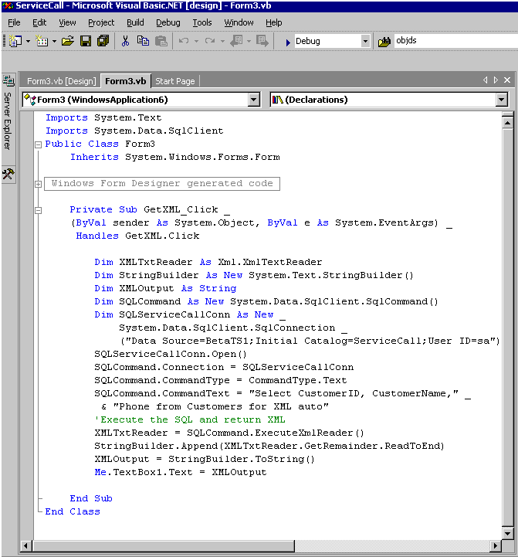
図 22: GetXML_Click サブルーチンのコードによる Form3 の Form クラス
このコードの例では、使用されるオブジェクトと変数を定義することから始めています。XMLTextReader オブジェクトはデータベースから戻されたデータを保持します。StringBuilder オブジェクトは、XMLTextReader オブジェクトのデータから XML 文字列を作成するために使用されます。
SqlConnection オブジェクト (SQLServiceCallConn) を作成し、データベースの接続パラメータに渡すことから始まります。SqlCommand オブジェクト (SqlCommand) の CommandType と CommandText の両プロパティを設定します。クエリでは For XML Auto ステートメントを使用することに注意してください。これにより、クエリの結果を XML 文字列として返すように SQL Server に指示が出されます。
Transact-SQL ステートメントを実行するには、SqlCommand オブジェクトの ExecuteXmlReader メソッドを使用します。このメソッドは、SQL Server 2000 のネイティブ XML サポートを利用し、XMLTextReader オブジェクトを返すように設計されています。最後のステップは、SQL Server から戻された XML を含んだ文字列を XMLTextReader オブジェクトから抽出するために、StringBuilder オブジェクトを使用することです。
図 23 に示されているとおり、System.Text と System.Data.SqlClient の各名前空間をインポートすることによって、StringBuilder、SqlCommand、SqlConnection の各オブジェクトの完全修飾名を短縮することができます。そのためには、次のコードをフォーム クラスの定義の上に挿入します。
Imports System.Text
Imports System.Data.SqlClient

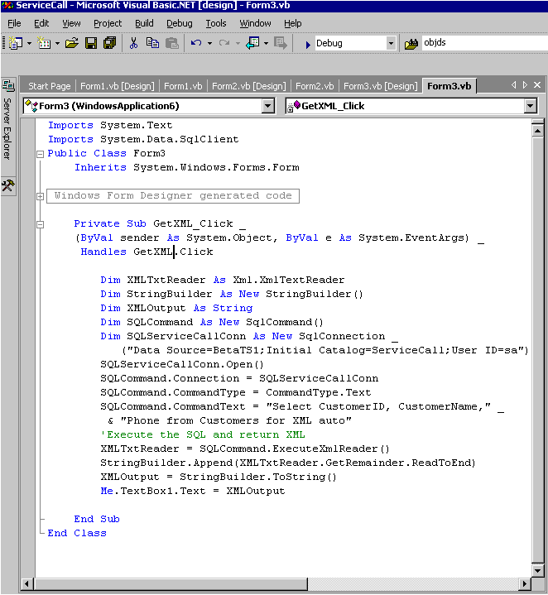
図 23: StringBuilder オブジェクトと SqlConnection オブジェクトを定義するのに省略表現を使用したソース コード
アプリケーションをテストするには、Startup オブジェクトを Form3 に変更し、アプリケーションを実行します (F5 を押します)。[GetXML] をクリックします。図 24 に示されているとおり、Customers テーブルの内容は XML として戻され、テキスト ボックスに表示されます。
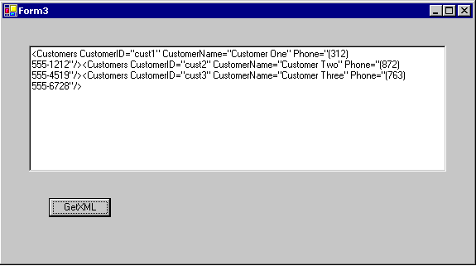
図 24: サンプル アプリケーションの出力
SQLXML 3.0
上記の例では、SQL Server による XML のサポートを議論しました。これは SQLXML と呼ばれることがあります。SQLXML 3.0 は、Visual Studio.NET 内部からの SQLXML の操作を容易にする次のマネージクラスを含んでいます。
クラス | 説明
SqlXmlCommand  オブジェクト | SQL Server から新しい Stream オブジェクトまたは既存の Stream オブジェクトに XML データを返し、XMLReader オブジェクトにデータを返します。また、このオブジェクトは、パラメータを作成するのに使用されるメソッドを備えています。
SqlXmlParameter  オブジェクト | SqlXMLCommand オブジェクトによって作成されたパラメータをポピュレートするのに使用されます。
SqlXmlAdapter  オブジェクト | XML データから SQL Server にデータセットをFillします。また、このオブジェクトは、アップデートをデータセットから SQL Server データに適用します。

これらのマネージクラスは、次の複数の方法で SQL Server から XML データを操作することができます。
- XML データを返すのに SQL クエリを実行する
- XML データ上で XSL 変換を適用する
- XML データ上で XPath クエリを実行する
最後のサンプル アプリケーションでは、SQL クエリからXML データを返すのに SQLXML マネージクラスを使用する上記のサンプルを展開しています。
重要 このサンプル アプリケーションが機能するには、SQLXML 3.0 をインストールしなければなりません。これは SQL Server 2000 Web Services Toolkit 上で提供されます。また、http://msdn.microsoft.com/sqlxml から SQLXML 3.0 をダウンロードすることができます。
SQLXML マネージクラスを使用する前に、SQLXML コンポーネント参照をプロジェクトに追加しなければなりません。
SQLXML コンポーネント参照を追加するには
- Solution Explorer を開きます。[表示] メニューから [Solution Explorer] をクリックします。
- ServiceCall プロジェクトの下で [参照] を右クリックしてから、[参照の追加] をクリックします。
- [参照の追加] ダイアログ ボックスで、[.NET] タブをクリックします。
- Microsoft.Data.SqlXml と命名されたコンポーネントを検索してから、それを強調表示します。
- [選択] をクリックしてから、[OK] をクリックします。
- ServiceCall プロジェクトを保存します。
- Form3.vb を開き、新しいボタンを [GetXML] ボタンのそばにあるフォームに追加してから、新しいボタンの Name と Text の両プロパティを SQLXML に変更します。
- [SQLXML] ボタンをダブルクリックし、クリック イベントのコード ウィンドウを開き、次のコードを追加します。サーバーに対応するデータ ソース、ユーザー ID、パスワードを忘れずに変更してください。
Dim strm As System.IO.Stream
Dim sqlXmlCmd As New Microsoft.Data.SqlXml.SqlXmlCommand _
("Provider=SQLOLEDB;Data Source=localhost;” _
& “Initial Catalog=ServiceCall;User ID=sa;password=yourpassword")
sqlXmlCmd.CommandType = Microsoft.Data.SqlXml.SqlXmlCommandType.Sql
sqlXmlCmd.CommandText = ("Select CustomerID, CustomerName," _
& "Phone from Customers for XML auto")
strm = sqlXmlCmd.ExecuteStream()
Dim streamRdr As New System.IO.StreamReader(strm)
Me.TextBox1.Text = streamRdr.ReadToEnd().ToString
このコードの例では、使用されるオブジェクトと変数を定義することから始めます。Stream オブジェクト (strm) はクエリから戻された XML データを保持します。次に、SqlXmlCommand オブジェクト (sqlXmlCmd) を定義し、パラメータとして接続文字列に渡します。
次に、SqlXmlCommand オブジェクト上にパラメータを定義します。CommandType はデフォルトでは Sql に設定されますが、ここではわかりやすくするために表示されています。CommandText は、この例の最初の部分で使用したのと同じクエリの値に設定されます。その後、SQL ステートメントを実行し、XML データを Stream オブジェクトに配置する SqlXmlCommand オブジェクトの ExecuteStream メソッドを呼び出します。
次に、StreamReader オブジェクト (streamRdr) を定義し、パラメータとして Stream オブジェクト (strm) に渡します。これにより、XML データによって StreamReader オブジェクトがポピュレートされます。最後のステップでは、StreamReader オブジェクトから XML データと共にテキスト ボックスをロードします。
Startup オブジェクトは Form3 に依然として設定されるはずです。プロジェクトを保存し、アプリケーションを実行し (F5 を押します)、[SQLXML] ボタンをクリックします。図 24 に示されているとおり、出力は [GetXML] ボタンをクリックするときとまったく同じものになるはずです。
データベース プロジェクト
Visual Studio .NET により、スクリプト、クエリ、データ バックアップ ファイル、コマンド ファイルのリポジトリを提供するデータベース プロジェクトを作成することができます。他の Visual Studio .NET プロジェクトと同じようにデータベース プロジェクトは作成および維持されます。Solution Explorer を通じてデータベース プロジェクトにアクセスし、ソリューション内部の全プロジェクトの階層表示を与えます。
データベース プロジェクトを作成するには
- Solution Explorer を開きます。[表示] メニューから [Solution Explorer] をクリックします。
- [ソリューション ‘ServiceCall’] を右クリックし、[追加] を強調表示してから、[新規プロジェクト] をクリックします。
- [プロジェクトの種類:] の下で [他のプロジェクト] フォルダを展開してから、[データベース プロジェクト] をクリックします。
- [テンプレート] の下で [データベース プロジェクト] テンプレートをクリックします。
- プロジェクトを ServiceCallDB と命名してから、[OK] をクリックします。
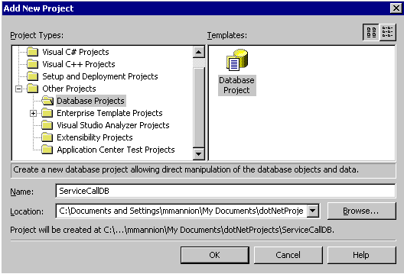
図 25: [新規プロジェクトの追加] ダイアログ ボックス
- [データベース 参照の追加] ダイアログ ボックスで、ServiceCall データベースの接続を選択してから、[OK] をクリックし、プロジェクトを作成します。
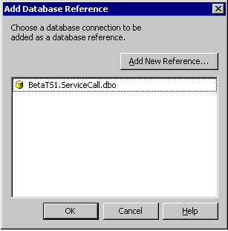
図 26: [データベース 参照の追加] ダイアログ ボックス
スクリプトの生成とデータのエクスポート
作成スクリプトの生成ツールは、SQL Server に固有の サーバー エクスプローラ のもう 1 つの特長です。このツールは開発者の仕事を容易にするように設計されています。作成スクリプトの生成ツールは、データベース全体またはデータベース内部の選択されたオブジェクトをスクリプト記述することができます。次に、データベースまたはオブジェクトを復元するか、または別のサーバー上にデータベースを配置するのにスクリプト ファイルを使用することができます。
スクリプトを作成するのに加えて、個別のテーブルからデータをエクスポートすることもできます。これはテスト中に役立つツールです。何度も繰り返しを必要とする可能性のあるテスト中にテーブルを更新または削除する場合は、データをテーブルからファイルにエクスポートしてから、首尾一貫した出発点を用意するために各テストの開始時にデータを復元することができます。
これらの機能を実演するには、それらを元の状態に復元できるように Customers テーブルをスクリプト記述し、データをバックアップ ファイルにエクスポートします。
スクリプトを生成するには
- サーバー エクスプローラ では、[データ接続] の下で [テーブル] ノードを展開し、Customers テーブルを右クリックしてから、[作成スクリプトの生成] をクリックします。Windows 2000 または Windows NT の統合セキュリティを使用しない場合は、SQL Server を実行するコンピュータのユーザー ID とパスワードを入力するように要求することがあります。[作成スクリプトの生成] ダイアログ ボックスが開きます (これは SQL Server Enterprise Manager を使用する場合と非常によく似ています)。
- ダイアログ ボックスは次の 3 つのタブを含んでいます。[全般]、[書式]、および [オプション]。3 つのタブすべてのデフォルトを受け入れてから、[OK] をクリックします。[フォルダの参照] ダイアログ ボックスが開きます。Visual Studio .NET が上記で作成したデータベース プロジェクト内部で [作成スクリプト] フォルダをすでに選択していることに注意してください。
- [OK] をクリックします。Customers テーブルのスクリプトが作成され、[データベース プロジェクト] フォルダに配置されます。
次の 4 つのファイルが作成されます。
ファイル | 説明
Dbo.Customers.tab | テーブルを作成する SQL スクリプトを含んでいます
Dbo.Customers.kci | 主キーとインデックスを作成する SQL スクリプトを含んでいます
Dbo.Customers.fky | 外部キーを作成する SQL スクリプトを含んでいます
Dbo.Customers.ext | 拡張されたプロパティを作成する SQL スクリプトを含んでいます

データ テーブルをファイルにエクスポートするには
- サーバー エクスプローラ では、Customers テーブルを右クリックしてから、[データのエクスポート] をクリックします。[フォルダの参照] ダイアログ ボックスがもう 1 度開かれ、データベース プロジェクト内部の [作成スクリプト] フォルダ上に配置されます。
- [OK] をクリックします。Customers テーブルのデータは Dbo.Customers.dat と命名されたファイルに配置されます。
データベース プロジェクトのコマンド ファイル
コマンド ファイルによってデータベース プロジェクトの複数のスクリプトを 1 つのコマンドにパッケージ化し、1 回のステップで複数のスクリプトを容易に処理することができます。
コマンド ファイルを作成するには
- Solution Explorer では、パッケージ化したいスクリプトを含んだデータベース プロジェクト フォルダを右クリックします (この例では、それは [作成スクリプト] フォルダです)。
- [コマンド ファイルの作成] をクリックします。[コマンド ファイルの作成] ダイアログ ボックスが表示されます。
- ファイルを RestoreCustomers.cmd と命名します。
- 認証の種類とファイルに組み込むスクリプトを選択します。この例では、[すべて追加 >>] をクリックしてから、[データの追加] をクリックします。[データの追加] ダイアログ ボックスが表示されます。
- [データの追加] ダイアログ ボックスは、コマンド ファイルのために利用できるすべてのデータ ファイルを表示します。Dbo.Customers.dat を選択してから、[OK] をクリックします。
- [コマンド ファイルの作成] ダイアログ ボックスでは、[OK] をクリックします。ファイル RestoreCustomers.cmd は [作成スクリプト] フォルダに配置されます。
コマンド ファイルを実行するには
- データベース プロジェクトでは、コマンド ファイルを右クリックしてから、[実行] をクリックします。
注意 コマンド ファイルは Windows 2000 Server 以降でのみ機能します。

まとめ
このホワイトペーパーの例は、Visual Studio .NET IDE に組み込まれるデータベース ツールの能力を実証しています。Visual Studio .NET IDE を離れることなく、データベース、ユーザー定義関数、ストアド プロシージャ、アプリケーション コードを組み込んだ完全なアプリケーションを作成することができました。そのうえ、Visual Studio .NET IDE に組み込まれた同じ豊富なデバッグ ツールを使って、ストアド プロシージャ上でソース レベルのデバッグを実行することができました。Visual Studio .NET は、優れたアプリケーションを短期間で作成するのに必要とされるツールを提供しています。

付録 1: データベース ロード スクリプト
サンプル データによって ServiceCall データベースのテーブルをポピュレートするには、SQL クエリ アナライザで次のデータベース ロード スクリプトを実行します。
Use ServiceCall
Insert into Customers
values('cust1','Customer One','123 Main St.','Chicago','IL','60601','(312) 555-1212')
Insert into Customers
values('cust2','Customer Two','248 Elm St.','Serverville','IL','60679','(872) 555-4519')
Insert into Customers
values('cust3','Customer Three','831 First St.','Netville','IL','60831','(763) 555-6728')

Insert into ServiceCall (CustomerID, ServiceDate, LaborRate, Hours, PartsCost)
values('cust1','Sep 14 2001 12:00AM', 55.00, 3, 200.00)
Insert into ServiceCall (CustomerID, ServiceDate, LaborRate, Hours, PartsCost)
values('cust1','Sep 17 2001 12:00AM', 55.00, 1.5, 70.00)
Insert into ServiceCall (CustomerID, ServiceDate, LaborRate, Hours, PartsCost)
values('cust1','Sep 19 2001 12:00AM', 55.00, 2, 0.00)
Insert into ServiceCall (CustomerID, ServiceDate, LaborRate, Hours, PartsCost)
values('cust2','Sep 25 2001 12:00AM', 60.00, 3.5, 180.00)
Insert into ServiceCall (CustomerID, ServiceDate, LaborRate, Hours, PartsCost)
values('cust3','Sep 27 2001 12:00AM', 65.00, 4.5, 275.00)

付録 2: 詳細情報
Microsoft .NET テクノロジに関する詳細については、次の Web サイトを参照してください。
- Visual Studio.NET
http://msdn.microsoft.com/vstudio/
- ADO.NET
http://msdn.microsoft.com/vstudio/technical/articles/adoplusdefault.asp
- Web Services
http://msdn.microsoft.com/webservices
- SQL Server
http://www.microsoft.com/japan/sql
- SQLXML
http://www.microsoft.com/japan/sql/techinfo/xml/

付録 3: 著者紹介
Matt Mannion は、シカゴを本拠にする技術コンサルティング会社で、Microsoft Gold Certified Partner でもある Clarity Consulting Inc. の契約マネージャです。Matt は、小売業、金融サービス業、出版業、銀行業などのさまざまな業界に複数の Web ベースの大規模システムを納入してきました。Matt の連絡先は mmannion@claritycon.com です。
Jon Rauschenberger は、Clarity Consulting Inc. で技術担当ディレクタを務めるパートナです。Jon は、Microsoft Tech*Ed、VBITS、Comdex、DevDays などの会議で頻繁に発言しています。さらに、Jon はシカゴの MSDN リージョン ディレクタを務めています。Jon の連絡先は jrausch@claritycon.com です。

本書は最終製品に先駆けた先行ドキュメントであり、その内容は本書に記載された製品のリリース前に大幅に変更されることがあります。
本書に記載された情報は、本書各項目に関する発行日現在の Microsoft の見解を表明するものです。Microsoftは絶えず変化する市場に対応しなければならないため、ここに記載した情報に対していかなる責務を負うものではなく、発行日以降における情報の信憑性については保証できません。
本書は情報提供のみを目的としています。Microsoft は、明示的または暗示的を問わず、本書にいかなる保証も与えるものではありません。
すべての当該著作権法を遵守することはユーザーの責務です。Microsoftの書面による明示的な許可なく、本書の一部または全部について、転載や検索システムへの格納または挿入を行うことは、どのような形式または手段（電子的、機械的、複写、レコーディング、その他）、および目的を問わず、禁じられています。これらは著作権保護された権利を制限するものではありません。
Microsoft は、本書の内容を保護する特許 (申請中のものも含む)、商標、著作権、またはその他の知的所有権を保有している場合があります。Microsoft から書面による明示的な使用許諾契約書が供給される場合を除き、本書の提供はこれらの特許、商標、著作権、またはその他の知的財産へのライセンスを与えるものではありません。
特に断りのない限り、本書に例示した会社、組織、製品、ドメイン名、電子メール アドレス、ロゴ、人物、場所、およびイベントは架空のもので、実在の会社、組織、製品、ドメイン名、電子メール アドレス、ロゴ、人物、場所、あるいはイベントとは一切無関係です。
©2000 Microsoft Corporation. All rights reserved.
Microsoft、MSDN、Visual Basic、Visual Studio、および Windows は米国 Microsoft Corporation の米国およびその他の国における登録商標または商標です。
その他、記載されている会社名および製品名は、各社の商標または登録商標です。

